

类的继承方式有 public (公有継承)、 protected (保护继承)和 private (私有继承)三种,不同的继承方式导致不同访问属性的基类成员在派生类中的访问属性也有所不同。

1. 基类中的私有成员,无论哪种继承方式,基类中的私有成员不允许派生类继承,即在深生类中是不可直接访同的。  
   (2)基类中的公有成员。当类的继承方式为公有继承时,基类中的所有公有成员在派生类中仍以公有成员的身份出现,在深生类内部和派生类外部都可以访问这些成员:当类的继承方式为私有继承时,基类中的所有公有成员在派生类中都以私有成员的身份出现,在派生类内可以访间这些成员,但派生类外部不能访问它们:当类的继承方式为保护继承时,基类中的所有公有成员在深生类中都以保护成员的身份出现,在源生类内可以访问这些成员,但派生类外部不能访同它们,面在下一层派生类内可以访间它们。  
   (3)基类中的保护成员。当类的维承方式为公有继承时,基类中的所有保护成员在源生类中仍以保护成员的身份出现,在派生类内可以访问这些成员,但派生类外部不能访问它们,而在下一层派生类内可以访问它们;当类的继承方式为私有继承时,基类中的所有保护成员在派生类中都以私有成员的身份出现,在派生类内可以访问这些成员,但派生类外部不能访问它们:当类的继承方式为保护继承时,基类中的所有保护成员在派生类中仍以保护成员的身份出现,在派生类内可以访问这些成员,但派生类外部不能访间它们,而在下一层派生类内可以访问它们。



派生类不能直接访问基类的私有成员,但是可以通过基类提供的公有成员函数间接地访问基类的私有成员。



当类的继承方式为公有继承时,基类中的所有保护成员在深生类中仍以保护成员的身份出现,在派生类内可以访问这些成员,但派生类外部不能访间它们,而在下一层派生类内可以访问它们  
当类的继承方式为私有继承时,基类中的所有保护成员在派生类中都以私有成员的身份出现,在派生类内可以访问这些成员,但派生类外部不能访问它们。



通常情况下,当创建深生类对象时,首先执行基类的构造函数,随后再执行保生类的构造兩数;当撇销派生类对象时,则先执行派生类的析构函数。随后再执行基类的析构消教。



当基类的构造函数没有参数,或设有显式定义构造函数时,派生类可以不向基类传递參数,甚至可以不定义构造函数。  
当基类含有带参数的构造函数时,深生类必须定义构造函数,以提供把参数传递给基类构造函数的途径  
在 CH 中,派生类构造函数的一般格式为:派生类名(参数总表);基类名(参数表)  
派生类新增数成员的初始化语句  
其中基类构造函数的参致.通常来源于派生类构造函数的参数总表,也可以用常数值,  
在深生类中可以根据需要定义自己的析构函数,用来对派生类中增加的成员进行清理工作,基类的清理工作仍然由基类的析构函数负责。由于析构函数是不带参数的,在派生类中是香要自定义析构函数与它所属基类的析构函数无关,在执行派生类的析构函數时,系统会自动调用基类的析构函数,对基类的对象进行清理。



当一个派生类具有多个基类时,这种派生方法称为多推承,  
多重继承的构造函数的执行顺序与单继承构造函数的执行颗序相同,也是遵循先执行基类的构造函数.再执行对象成员的构造函数,最后执行派生类构造函数体的原则。处于同一层次的各个基类构造函数的执行顺序,取决于声明派生类时所指定的各个基类的顺序,与派生类构造函数中所定义的成员初始化列表的各项顺序没有关系。析构函數的执行顺序则刚好与构造函数的执行顺序相反。

当引用派生类的成员时,首先在派生类自身的作用域中寻找这个成员,如果没有找到,则到它的基类中寻找。如果一个派生类是从多个基类派生出来的,而这些基类又有一个共同的基类。则在这个派生类中访间这个共同的基类中的成员时,可能会产生二义性。为了解决这种二义性, C +引人了虛基类的概念。  
虚基类的初始化与一般的多继承的初始化在语法上是一样的,但构造函数的调用順序  
不同。在使用虚基类机制时应该注意以下儿点:  
(1)如果在虚基类中定义有带形参的构遭函数,并且没有定义默认形式的构造函数,则整个继承结构中,所有直接或间接的派生类都必须在构造函数的成员初始化表中列出对虚基类构造函数的调用,以初始化在虚基类中定义的数据成员。  
《2)建立一个对象时,如果这个对象中含有从虛基类维承来的成员,则虚基类的或员是由最远派生类的构造函数通过调用虛基类的构造函数进行初始化的。该派生类的其他基类对虛基类构造函數的调用都自动被忽略。  
(3)若同一层次中同时包含虚基类和非虚基类,应先调用虚基类的构造函数,再调用非虚基类的构造函数。最后调用派生类构造函数。  
(4)对于多个虛基类,构造雨数的执行顺序仍然是先左后右自上而下。(5)对于非虚基类,构造函数的执行順序仍是先左后右,自上而下。  
(6)若虛基类由非虚基类派生而来,则仍然先调用基类构造函数,再用派生类的构造

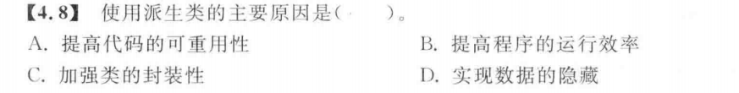

A

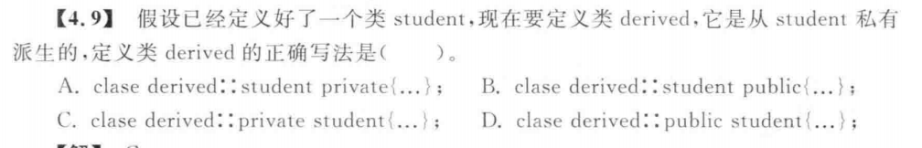

C



C

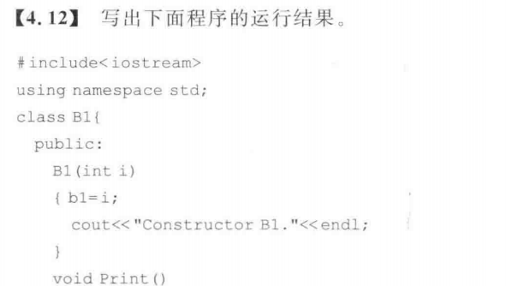

Copyright ©2021-2099 YuenZhu. All rights reserved

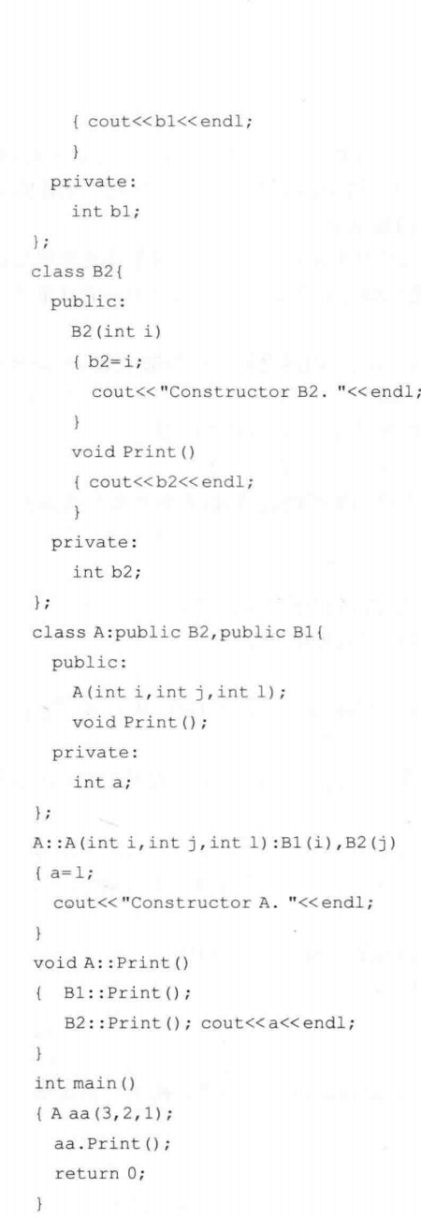

结果：

